Prosjektstatus – Power BI brukermanual

Tilbakestille valg
Tilbakestilleknappen er lokalisert på toppen til venstre i hver side i "Prosjektstatus – Power BI". Ved å trykke på knappen, tilbakestiller man alle valg (filtrereringer man har gjort).


Når ble rapporten sist oppdatert
Oppdateringsinformasjon er lokalisert på toppen av hver side i "Prosjektstatus – Power BI".
Den forteller når "Prosjektstatus – Power BI" ble oppdatert med data fra UiA sitt regnskapssystem.


Hvordan velge det man ønsker å se
Valgmuligheter/filter er plassert til venstre på de fleste sider i "Prosjektstatus – Power BI". Her kan man blant annet velge prosjektet, man ønsker å se på. I bildet nedenfor er for eksempel prosjekt "801564" valgt, og man vil da kun få relevant data som er knyttet til dette valget/prosjektet.
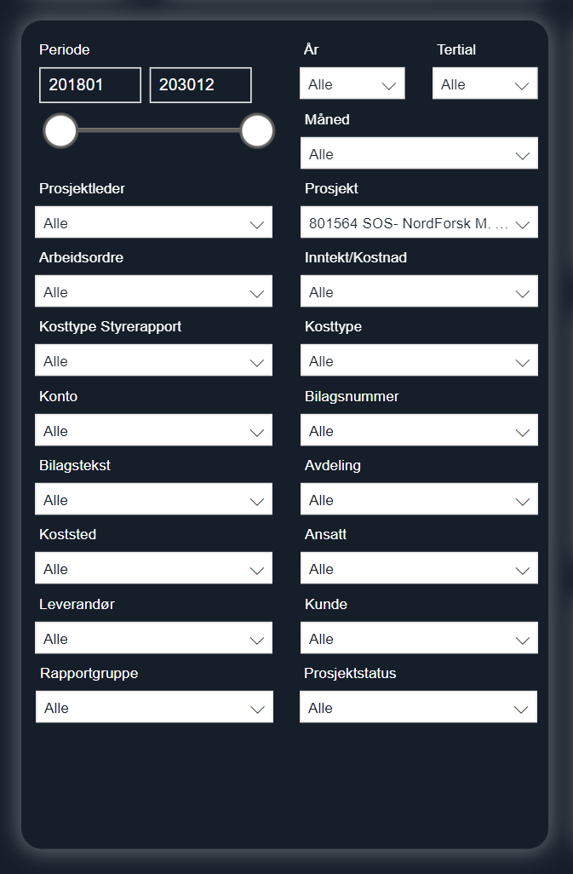

Forklaring av Regnskap, Budsjett og Avvik


Regnskap
Regnskapet viser hvor mye penger som faktisk har kommet inn og gått ut. Alle inntektene (pengene prosjektet har fått) vises som positive tall, mens kostnadene (pengene prosjektet har brukt) vises som negative tall.

Budsjett
Budsjett viser hvor mye penger som forventes å komme inn og gå ut. Alle inntektene (pengene prosjektet forventes å få) vises som positive tall, mens kostnadene (pengene prosjektet forventes å bruke) vises som negative tall.

Avvik
Avvik viser forskjellen mellom hvor mye penger som faktisk har kommet inn og gått ut, og hva man hadde forventet (Regnskap - Budsjett). Et positivt tall betyr at de faktiske tallene er høyere enn det som var forventet.

Regnskap, Budsjett og Avviks tall endrer seg avhengig av hva man velger
Tallene for Regnskap, Budsjett og Avvik endrer seg avhengig av hva man velger.
Hvis man velger prosjekt "801564", vil man se spesifikke tall knyttet til det prosjektet:

Hvis man derimot velger prosjekt "801191", vil man se andre tall som gjelder for det prosjektet:


Hvordan Regnskap, Budsjett og Avvik vises på sider
Sider i "Prosjektstatus – Power BI", som viser Regnskap, Budsjett og Avvik på toppen av siden, viser talldata for disse tre:
Sider i "Prosjektstatus – Power BI", som kun viser Regnskap på toppen av siden, viser kun talldata for Regnskap:

Sider i "Prosjektstatus – Power BI", som kun viser Budsjett på toppen av siden, viser kun talldata for Budsjett:

Sider i "Prosjektstatus – Power BI", som kun viser Avvik på toppen av siden, viser kun talldata for Avvik:


Regnskap diagram

Inntekter og Kostnader
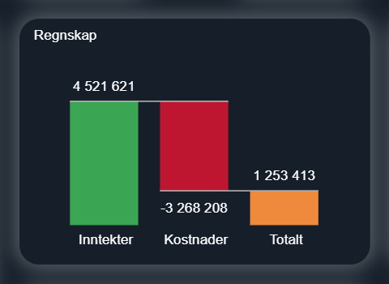
- Inntekter: viser hvor mye penger, som faktisk har kommet inn.
- Kostnader: viser hvor mye penger, som faktisk er brukt.
- Totalt: viser summen av faktiske Inntekter og Kostnader.

Inntekter og Kostnader detaljert
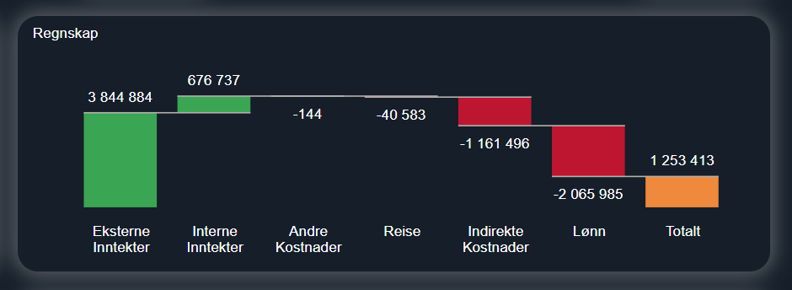
- Eksterne Inntekter: viser hvor mye penger, som faktisk har kommet inn fra eksterne finansieringskilder (NFR, EU, osv).
- Interne Inntekter: viser hvor mye penger, som faktisk har kommet inn fra interne finansieringskilder (UiA, Egeninnsats).
- Andre Kostnader: viser hvor mye penger, som faktisk er brukt på andre kostnader.
- Reise: viser hvor mye penger, som faktisk er brukt på reisekostnader.
- Indirekte Kostnader: viser hvor mye penger, som faktisk er brukt på indirekte kostnader.
- Lønn: viser hvor mye penger, som faktisk er brukt på lønnskostnader.
- Totalt: viser summen av faktiske inntekter og kostnader.

Budsjett diagram

Inntekter og Kostnader
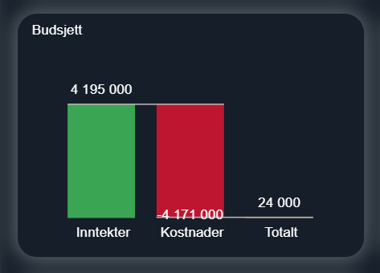
- Inntekter: viser hvor mye penger, som er forventet å komme inn.
- Kostnader: viser hvor mye penger, som er forventet og brukes.
- Totalt: viser summen av forventede Inntekter og Kostnader.

Inntekter og Kostnader detaljert
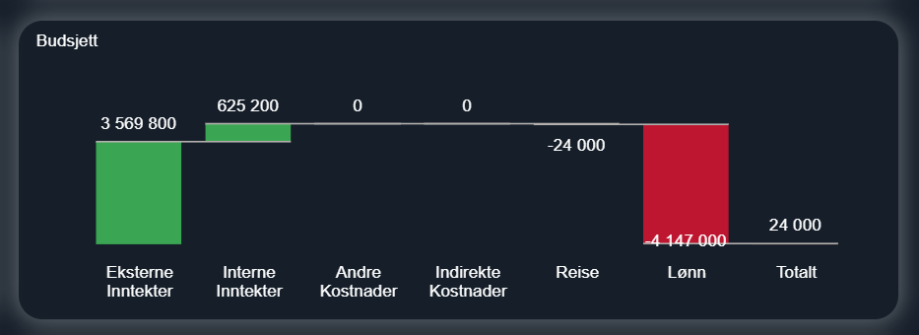
- Eksterne Inntekter: viser hvor mye penger, som er forventet å komme inn fra eksterne finansieringskilder (NFR, EU, osv).
- Interne Inntekter: viser hvor mye penger, som er forventet å komme fra interne finansieringskilder (UiA, Egeninnsats).
- Andre Kostnader: viser hvor mye penger, som er forventet å bli brukt på andre kostnader.
- Indirekte Kostnader: viser hvor mye penger, som er forventet å bli brukt på indirekte kostnader.
- Reise: viser hvor mye penger, som er forventet å bli brukt på reisekostnader.
- Lønn: viser hvor mye penger, som er forventet å bli brukt på lønnskostnader.
- Totalt: viser summen av forventede inntekter og kostnader.

Avvik diagram

Inntekter og Kostnader
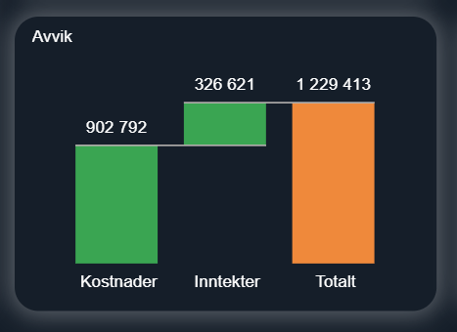
- Kostnader viser forskjellen mellom hvor mye penger som faktisk har blitt brukt, og hva man hadde forventet (Regnskap - Budsjett). Ett positivt tall viser at det faktisk har blitt brukt mindre penger enn forventet.
- Inntekter viser forskjellen mellom hvor mye penger som faktisk har kommet inn, og hva man hadde forventet (Regnskap - Budsjett). Ett positivt tall viser at det faktisk har kommet inn mer penger enn forventet.
- Totalt viser forskjellen mellom hvor mye penger som faktisk har kommet inn og gått ut, og hva man hadde forventet (Regnskap - Budsjett). Et positivt tall betyr at de faktiske tallene er høyere enn det som var forventet.

Inntekter og Kostnader detaljert
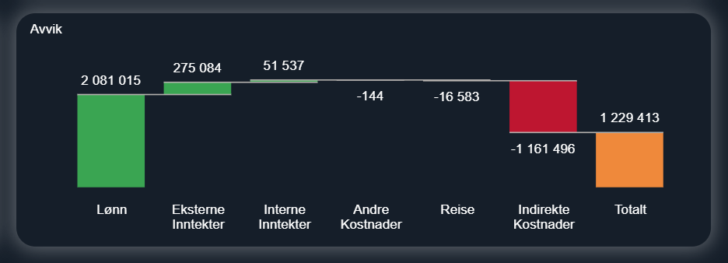
- Lønn viser forskjellen mellom hvor mye penger som faktisk har blitt brukt på lønnskostnader, og hva man hadde forventet (Regnskap - Budsjett). Ett positivt tall viser at det faktisk har blitt brukt mindre penger enn forventet.
- Eksterne Inntekter viser forskjellen mellom hvor mye penger som faktisk har kommet inn fra eksterne finansieringskilder (NFR, EU, osv), og hva man hadde forventet (Regnskap - Budsjett). Ett positivt tall viser at det faktisk har kommet inn mer penger enn forventet.
- Interne Inntekter viser forskjellen mellom hvor mye penger som faktisk har kommet inn fra interne finansieringskilder (UiA, Egeninnsats), og hva man hadde forventet (Regnskap - Budsjett). Ett positivt tall viser at det faktisk har kommet inn mer penger enn forventet.
- Andre Kostnader viser forskjellen mellom hvor mye penger som faktisk har blitt brukt på andre kostnader, og hva man hadde forventet (Regnskap - Budsjett). Ett negativt tall viser at det faktisk har blitt brukt mer penger enn forventet.
- Reise viser forskjellen mellom hvor mye penger som faktisk har blitt brukt på reisekostnader, og hva man hadde forventet (Regnskap - Budsjett). Ett negativt tall viser at det faktisk har blitt brukt mer penger enn forventet.
- Indirekte Kostnader viser forskjellen mellom hvor mye penger som faktisk har blitt brukt på indirekte kostnader, og hva man hadde forventet (Regnskap - Budsjett). Ett negativt tall viser at det faktisk har blitt brukt mer penger enn forventet.
- Totalt viser forskjellen mellom hvor mye penger som faktisk har kommet inn og gått ut, og hva man hadde forventet (Regnskap - Budsjett). Et positivt tall betyr at de faktiske tallene er høyere enn det som var forventet.

Eksporter data for et prosjekt til Excel
Det er flere måter å eksportere data til Excel, Power Point, osv. Denne rutinen beskriver en løsning, som har vist seg å være praktisk nyttig.

Regnskap tabell

Velg "Regnskap Tabell", under "Sider":
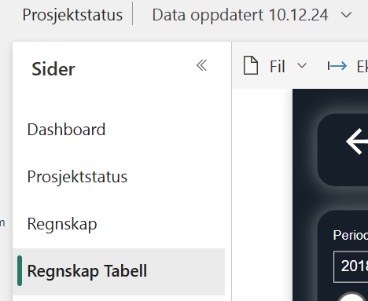

Velg prosjekt
Velg prosjektet du ønsker å eksportere data for. I dette tilfellet er prosjekt "801887 KOMPFORSK FOI (2021-2024)", valgt:
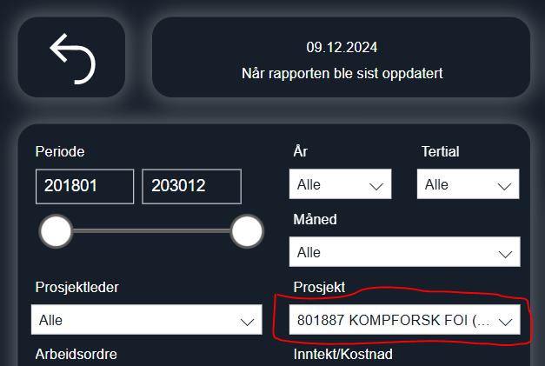

Eksporter data
Trykk på den store sorte firkanten, som har "Prosjektleder" som overskrift. Det vil da dukke opp tre prikker i høyre hjørne, over den store sorte firkanten. Trykk på disse tre prikkene. Du vil da få flere valg. Velg "Eksporter data".
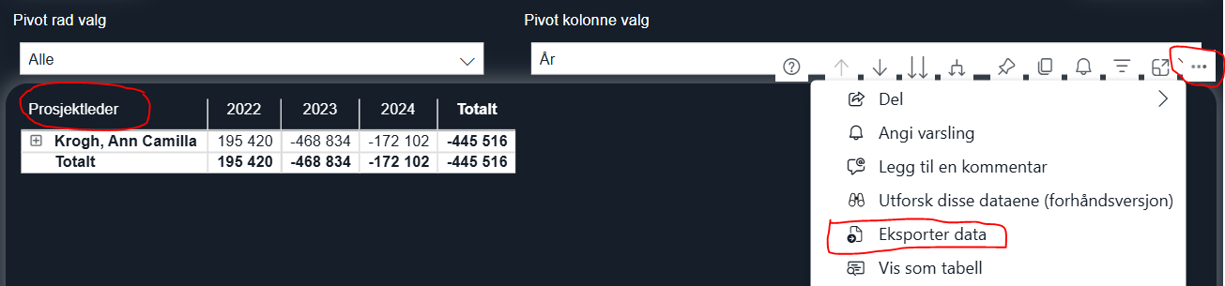

Når du har valgt "Eksporter data" vil du også få flere valg. Velg "Summerte data", og "Eksporter".
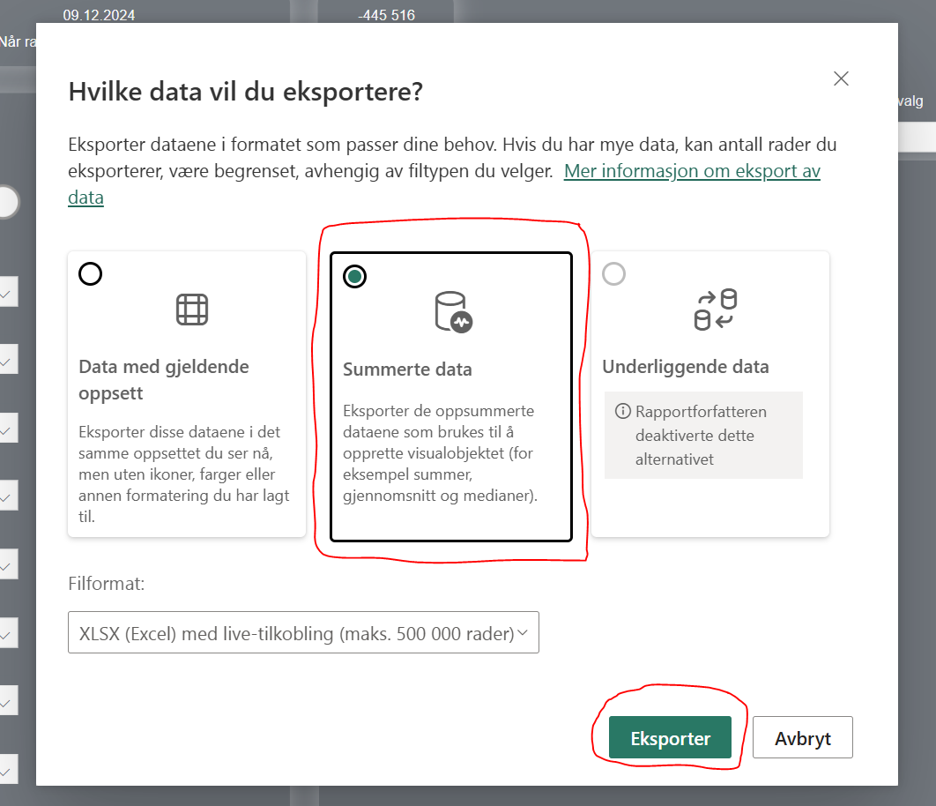
En Excel-fil vil nå være tilgjengelig i "Nedlastinger" i nettleseren du bruker.
Trykk på filen.

Excel-filen vil åpne seg opp. Velg "Aktiver redigering".
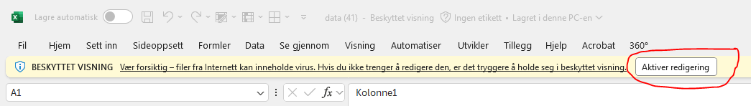
Etter at "Aktiver redigering" er valgt, velg "Aktiver innhold".
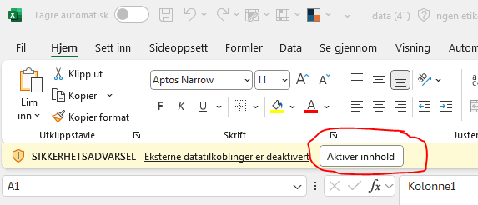

Etter at "Aktiver innhold" er valgt, får du forespørsel om "Logg på kontoen din". Velg kontoen din.
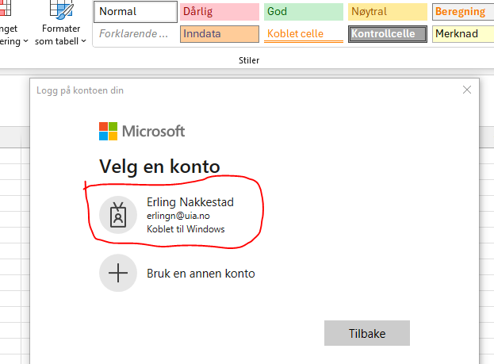
Når kontoen din er valgt, skal du ha eksportert dataen din vellykket til Excel. I "Export" Excel fanen vises all data, som er eksportert i en Excel-tabell. Denne kan med fordel lages en Pivot av, slik at man enkelt kan vise og sortere data slik man ønsker. "Export Details" er en informasjon Excel fane, som blant annet viser hva som er filtrert når man har eksportert data.

Det anbefales å lagre filen med et nytt navn som gir deg som bruker mening, og på en plassering som er hensiktsmessig. Når filen er lagret vil den oppdateres med nye data fra Power BI løsningen, som igjen oppdateres med ny data fra Unit4. Det betyr at du vil ha en Excel-fil, som kontinuerlig er oppdatert med data fra Unit4. Excel filen er sånn sett levende, og ikke et statisk øyeblikksbilde. Kult

For den spesielt interesserte finner man koblingen, som gjør Excel filen levende ved å velge "Data", "Spørringer og tilkoblinger", og "Tilkoblinger", som vist i bildet under:
